Отчёт по лабораторной работе №5

Анализ файловой структуры UNIX. Команды для работы с файлами и каталогами

Леденев Егор Олегович

Содержание

# 1 Цель работы

Ознакомление с файловой системой Linux, её структурой, именами и содержанием каталогов. Приобретение практических навыков по применению команд для работы с файлами и каталогами, по управлению процессами, по проверке использования диска и обслуживанию файловой системы.

# 2 Выполнение лабораторной работы

1. Выполним примеры, приведённые в первой части описания лабораторной работы.

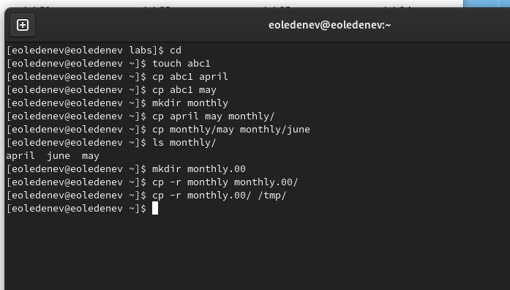

Figure 1: Выполнение примеров

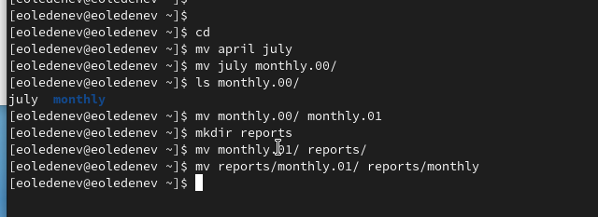

Figure 2: Выполнение примеров

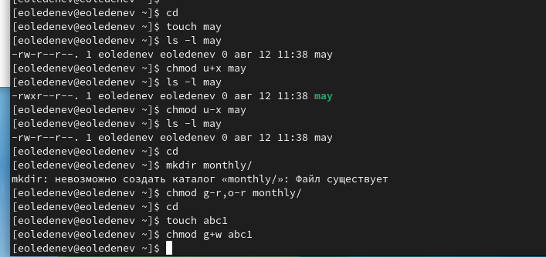

Figure 3: Выполнение примеров

2.1. Скопируем файл /usr/include/sys/io.h в домашний каталог и переименуем его equipment. Такого нет, взяли другой файл.

2.2. - 2.5. В домашнем каталоге создаем директорию ski.plases. и перемещаем в него файл equipment. Переименовываем файл equipment в equiplist. После этого создаем в домашнем каталоге файл abc1 и копируем его в каталог ski.plases. и переименовываем в equiplist2. 2.6. - 2.7. Создаем каталог с именем equipment в каталоге ski.plases. Перемещаем файлы equiplist и equiplist2 в каталог equipment. 2.8. Создаем и перемещаем каталог newdir в каталог ski.plases и называем его plans.

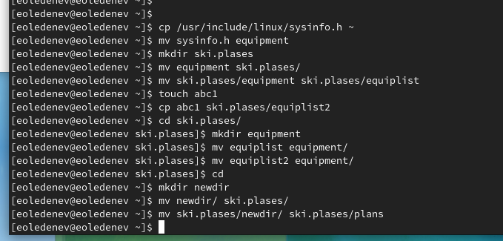

Figure 4: Работа с каталогами

1. Определим опции команды chmod, необходимые для того, чтобы присвоить файлам из хода работы нужные права доступа.
2. Australia (drwxr–r–)
3. play (drwx–x–x)
4. My_oc (-r-xr–r–)
5. feathers (-rw-rw-r–)

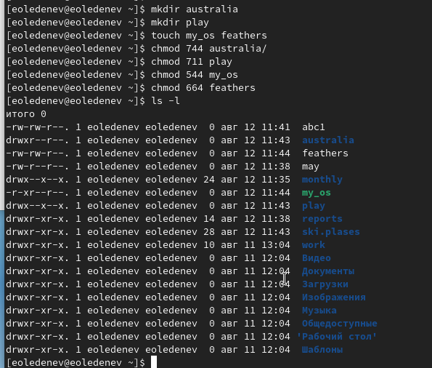

Figure 5: Настройка прав доступа

4.1. Просмотрим содержимое файла /etc/passwd.

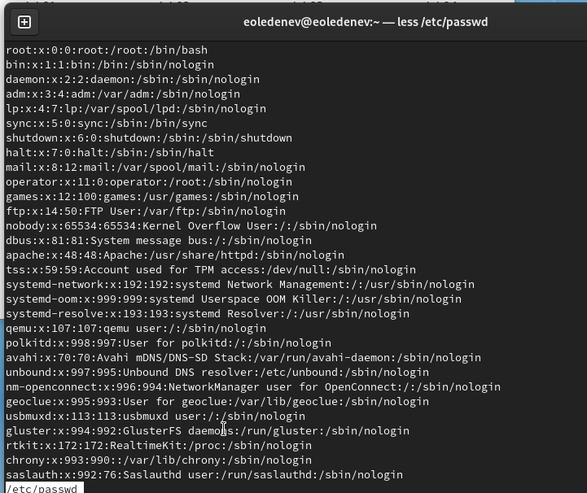

Figure 6: Файл /etc/passwd

4.2 - 4.12. Выполним все указанные действия по перемещению файлов и каталогов

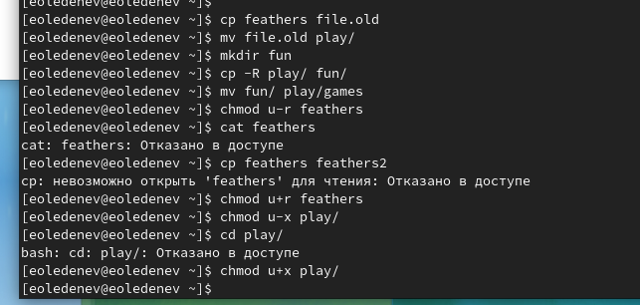

Figure 7: Работа с файлами и правами доступа

4.7. Если мы попытаемся просмотреть файл feathers командой cat, то нам будет отказано в доступе.

4.8. Если мы попытаемся скопировать файл feathers то у нас не получется это сделать так как мы ограничили себя в доступе для чтения.

1. Прочитаем man по командам mount, fsck, mkfs, kill и кратко их охарактеризуем, приведя примеры.

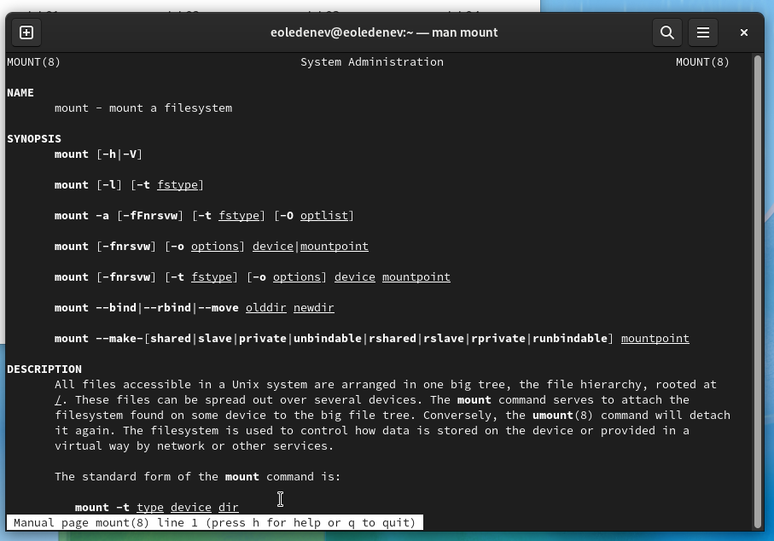

Figure 8: Команда mount

Монтирование файловой системы к общему дереву каталогов. Для размонтирования используется команда unmonnt.

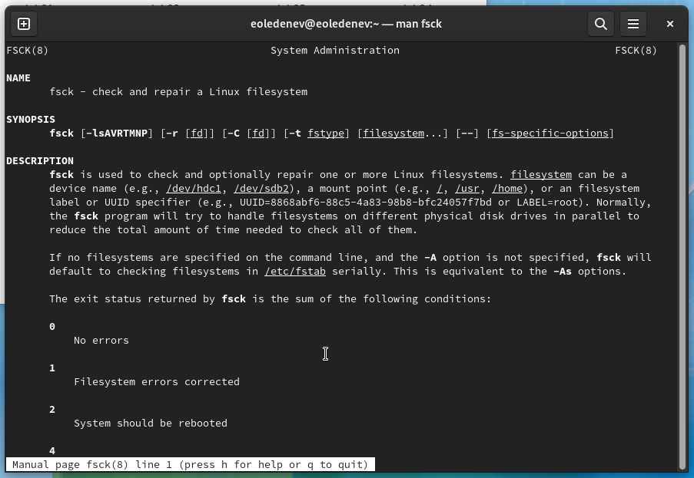

Figure 9: Команда fsck

fsck (проверка файловой системы) – это утилита командной строки, которая позволяет выполнять проверки согласованности и интерактивное исправление в одной или нескольких файловых системах Linux. Она использует программы, специфичные для типа файловой системы, которую она проверяет. Вы можете использовать команду fsck для восстановления поврежденных файловых систем в ситуациях, когда система не загружается или раздел не может быть смонтирован.

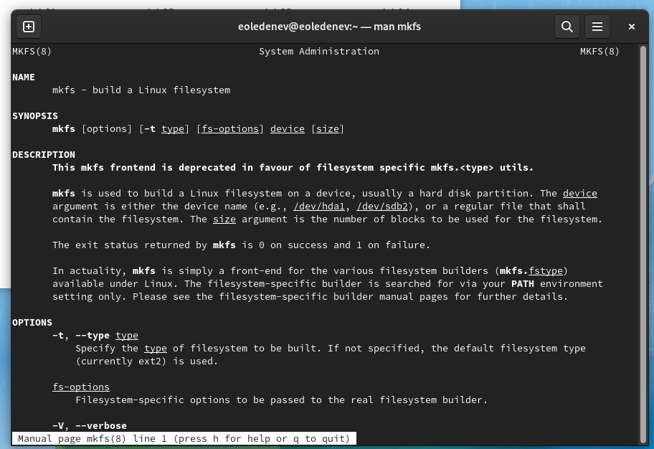

Figure 10: Команда mkfs

Буквы в mkfs значке означают “make file system” (создать файловую систему). Команда обычно используется для управления устройствами хранения в Linux. Вы можете рассматривать mkfs как инструмент командной строки для форматирования диска в определенной файловой системе.

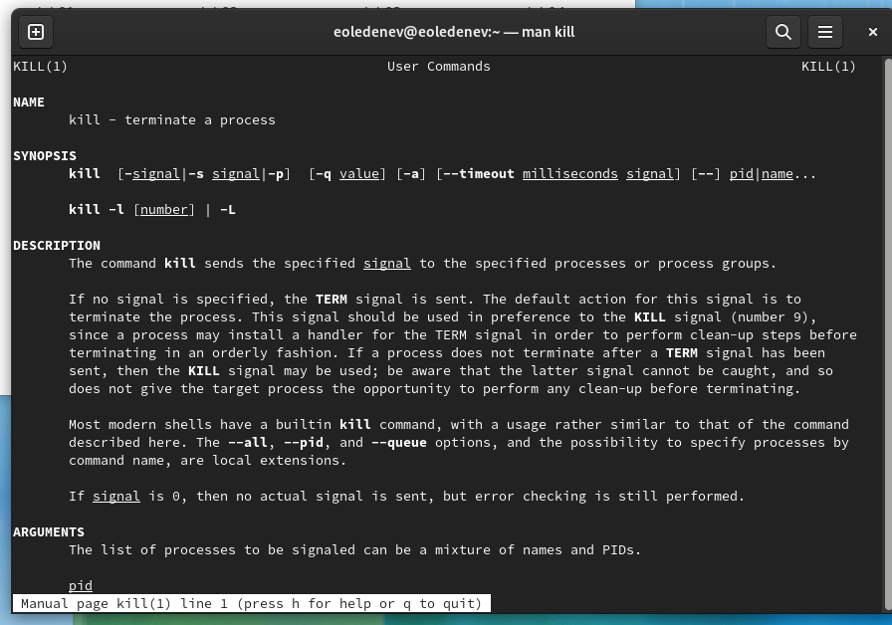

Figure 11: Команда kill

Системный вызов kill может быть использован для посылки какого-либо сигнала какому-либо процессу или группе процесса.

# 3 Вывод

В ходе данной работы мы ознакомились с файловой системой Linux, её структурой, именами и содержанием каталогов. Научились совершать базовые операции с файлами, управлять правами их доступа для пользователя и групп. Ознакомились с Анализом файловой системы. А также получили базовые навыки по проверке использования диска и обслуживанию файловой системы.